Комментарии к веб-конфигуратору РЗА.

1. Не совпадают версии бланков уставок в бланках уставок и веб-конфигураторе.

|  |  |  |
| --- | --- | --- |
| Присоединение | Бланк | Веб-конфигуратор |
| Линия | 1.05 | 1.06 |
| Ввод | 1.05 | 1.06 |
| СВ | 1.05 | 1.06 |
| Фидер | 1.02 | 1.03 |

1. ОБЩИЕ ПАРАМЕТРЫ МОДУЛЯ. Номинальный ток входов I1, I2, I3 первичный, А. Бланк уставок: 1 – 10000 (шаг 1). В вебе можно выставить больше диапазона.

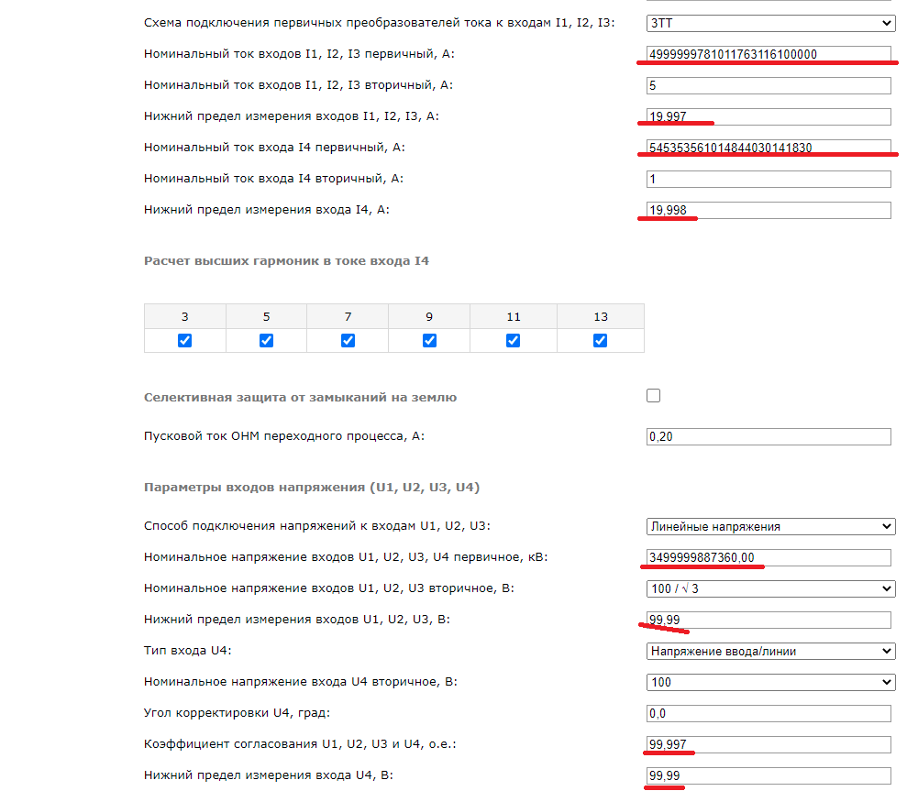

1. Номинальный ток входа I4 первичный, А Бланк уставок: 1 – 700. В вебе можно выставить больше диапазона.
2. Нижний предел измерения входов I1, I2, I3, А Бланк уставок: (0.01 – 0.1)·Iн.втор (шаг 0.01). В вебе можно выставить для Iн.втор=5 А (0 – 20) А (шаг 0.001).
3. Номинальное напряжение входов U1, U2, U3, U4 первичное, кВ. Бланк уставок: 1 – 35 (шаг 1). В вебе можно выставить больше диапазона, шаг – 0,001
4. Нижний предел измерения входов U1, U2, U3, В. Бланк уставок: (0.01 – 0.1)·Uн.втор. В вебе можно выставить от 0 до 100 независимо от того какое выбрано Uн.втор.

То же самое для Нижний предел измерения входов U4 В.

1. Коэффициент согласования U1, U2, U3, U4, о.е. Бланк уставок: шаг 0.01. В вебе шаг – 0,001.
2. У клиента [CB_control](http://10.2.23.25/translation_data_sources_autots.html?item_id=47) необходимо заблокировать возможность его удалить.
3. Состояние ключей РЗА в *Состояние КА* всегда «0 с плохим качеством». Даже если привязать к дискретному входу и изменять состояния.

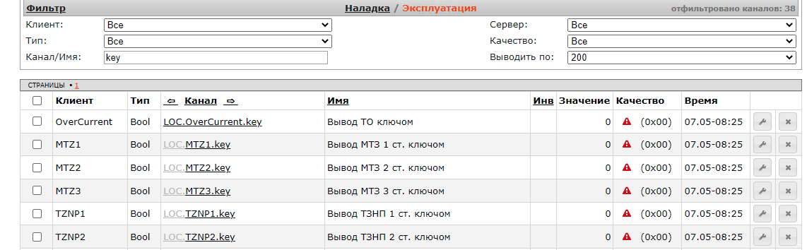

1. В *Измерения* есть канал *LOC.Custom_inputs.SettingsGroup*, значение которого всегда «0 с плохим качеством».

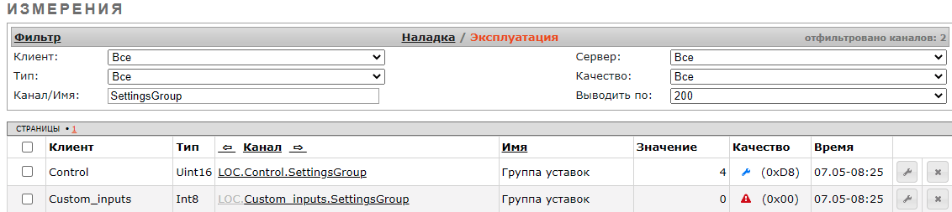

1. Время у некоторых выходов алгоритмов находятся в далеком будущем. 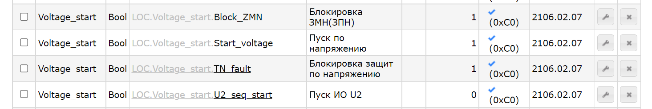
2. На веб-странице *РЗА -> Уставки* есть строка *Версия бланка уставок: 1.06.* Непонятно, что она означает, когда и как изменяется. В документации описания не нашел.
3. Непонятно назначение приемника сигналов РЗА – *Контрольный выход*. В документации описания не нашел. После привязки канала *Реле контрольного выхода* к дискретному выходу модуля входов/выходов в колонке *Контрольный выход* ячеек с чек-боксами не появилось.
4. Журнал аварий РЗА скачивается в формате JSON. (Название «Журнал аварий РЗА» не очень удачное. Может быть лучше «Журнал аварийных событий»).
5. В журнале аварий РЗА может появиться событие без даты и времени. Непонятно, что с ним делать, как его почистить.

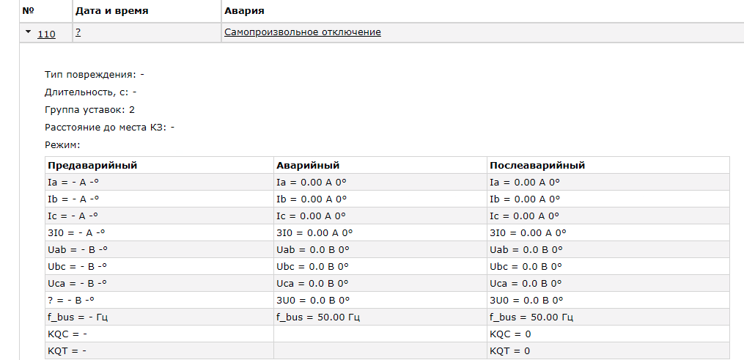

1. ПБКМ.421451.301 ИС п.2.15.1.2 Привязка сигналов к приемникам. К приёмникам могут быть привязаны сигналы любых функциональных групп. Исключением является группа **«Внешние команды управления», в которой к приёмникам могут быть привязаны только сигналы «Включение выключателя ключом» и «Отключение выключателям ключом».**

В вебе есть возможность привязать к приемникам сигналов РЗА и другие сигналы из группы *Внешние команды управления*.

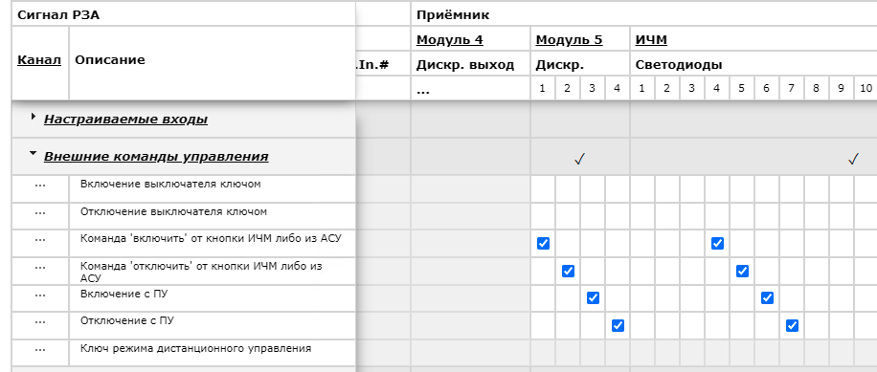

1. ПБКМ.421451.301 ИС п.2.15.3 Изменение уставок. Предоставляется возможность выполнить изменение значений уставок в полях с прямым вводом с помощью клавиш «Стрелка вверх» и «Стрелка вниз» на клавиатуре.

В вебе нет возможности изменять уставки с помощью клавиш. В окнах с уставками нет кнопок-стрелок как на рис.132.

1. ПБКМ.421451.301 ИС п.2.15.4 Алгоритмы РЗА

На веб-странице *РЗА -> Алгоритмы РЗА* колонки *Вкл/откл, Скачать, Удалить* не соответствуют описанию и картинкам в инструкции. Чек-боксы не активны. Иконки *Скачать* и *Удалить* отсутствуют.

1. На терминале ввода 18 светодиодов. В клиенте HMI – 54 (c 19 по 54 – «0 с плохим качеством»).

На терминале ТН – 7 светодиодов. В клиенте HMI – 54 (с 8 по 18 -«0 с хорошим качеством»; c 19 по 54 – «0 с плохим качеством»). Для светодиодов с 8 по 18 *Уставки* можно выставить уставки, в *Таблица ранжирования* можно привязать сигналы РЗА.

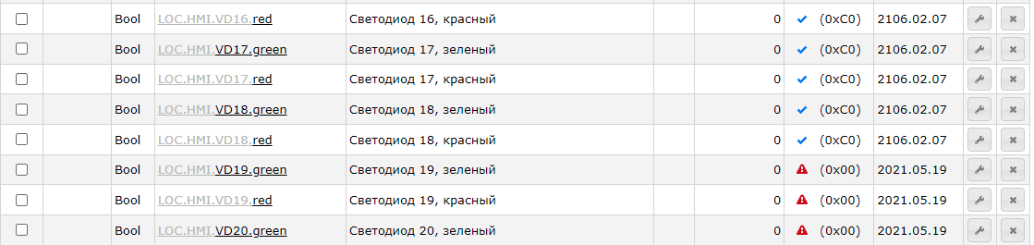

То же несоответствие с цифровыми ключами:

На терминале ввода 6 кнопок. В клиенте HMI – 12 (c 7 по 12 – «0 с плохим качеством»).

На терминале ТН – 4 кнопки. В клиенте HMI – 12 (5 и 6 -«0 и 1 с хорошим качеством»; c 7 по 12 – «0 с плохим качеством»). Для светодиодов 5 и 6 *Уставки* можно выставить уставки, в *Таблица ранжирования* можно привязать сигналы РЗА.

1. В клиенте DM_CSWI06 есть 40 каналов со значением «0 с плохим качеством» FAST.In.01 - FAST.In.40.
2. В клиенте DM_CSWI06 есть 100 каналов In.01 - In.40. У каналов с именем может быть значение «0 с плохим качеством», у каналов без имени может быть значение «0 с хорошим качеством».

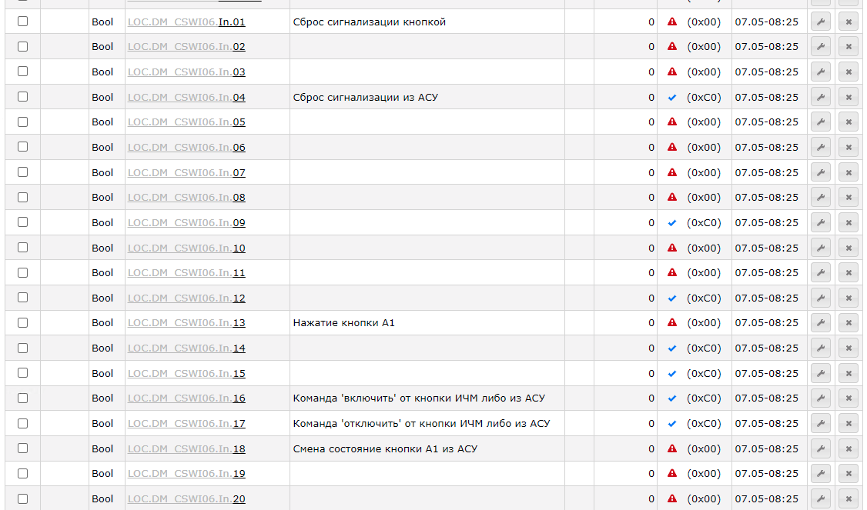

1. Каналы FAST.DO всегда «0 с плохим качеством» даже если одноименный выход срабатывает.

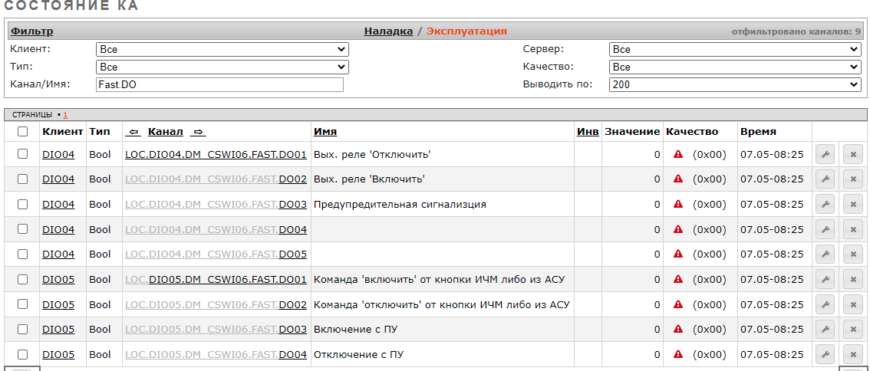

1. В вебе в некоторые текстовые поля можно вбивать скрипты JavaScript и они исполняются.